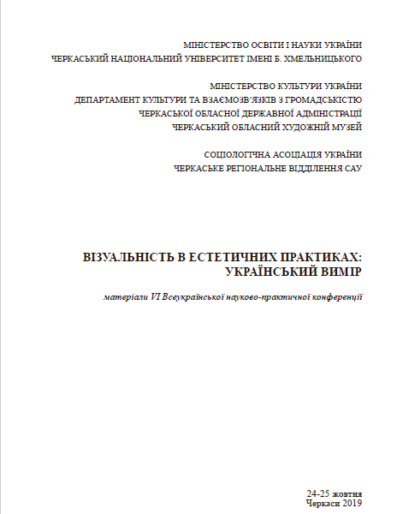

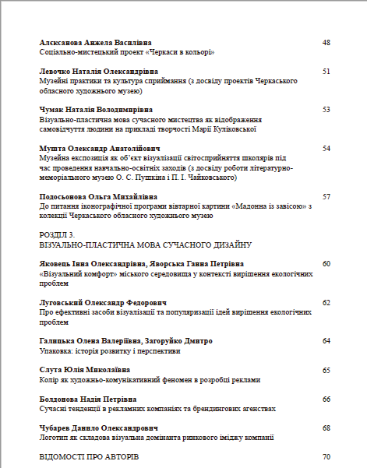
ПРО ЕФЕКТИВНІ ЗАСОБИ ВІЗУАЛІЗАЦІЇ ТА ПОПУЛЯРИЗАЦІЇ ІДЕЙ ВИРІШЕННЯ ЕКОЛОГІЧНИХ ПРОБЛЕМ

